新 书 推 荐

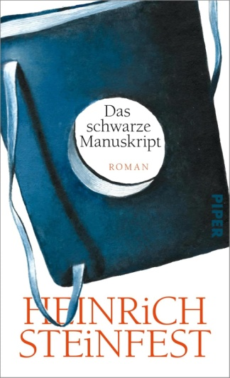
中文书名：《黑色手稿》
英文书名：THE BLACK MANUSCRIPT
德语书名：Das schwarze Manuskript
作者：Heinrich Steinfest
出版社：Piper
代理公司：Marcel Hartges/ANA/Winney
页数：240页
出版时间：2025年8月
审读资料：电子稿
类型：惊悚悬疑

内容简介：

当一个人拥有一切，却选择全部放弃...

35岁发家致富后，阿肖克·奥斯瓦德（Ashok Oswald）修建了这个泳池。这个早晨，他同往常一样在池中游泳——但今天不同寻常：三位陌生人打断了他的例行运动，索要彼得·比朔夫（Peter Bischof）多年前托付给他的那份手稿。阿肖克交出了手稿。然而，这份手稿究竟有何重要之处，竟让人不择手段也要得到？

为查明真相，阿肖克放弃了自己过去的生活。

一部极具想象力的黑色小说，文学与人生以前所未有的方式相互交织。

作者简介：


海因里希·施坦因费斯特（Heinrich Steinfest）出生于1961年，曾生活于奥尔伯里、维也纳和斯图加特。他凭借笔下的独臂侦探程（Cheng）屡获大奖，多次斩获德国犯罪小说奖等荣誉。2024年，他凭借《凶案画像》（Gemälde eines Mordes）获得利奥·佩鲁茨奖（Leo-Perutz-Preis）。现居海德堡附近。

媒体评价：

“施坦因费斯特讲述故事时充满趣味、智慧和才思。”
——《南德意志报》（Süddeutsche Zeitung）

“非同寻常的主角、精彩绝伦的故事、精心锤炼的语言。”
——《法兰克福汇报》（Frankfurter Allgemeine Zeitung）

感谢您的阅读！
请将反馈信息发至：版权负责人
Email：Rights@nurnberg.com.cn
安德鲁·纳伯格联合国际有限公司北京代表处
北京市海淀区中关村大街甲59号中国人民大学文化大厦1705室, 邮编：100872
电话：010-82504106, 传真：010-82504200
公司网址：http://www.nurnberg.com.cn
书目下载：http://www.nurnberg.com.cn/booklist_zh/list.aspx
书讯浏览：http://www.nurnberg.com.cn/book/book.aspx
视频推荐：http://www.nurnberg.com.cn/video/video.aspx
豆瓣小站：http://site.douban.com/110577/
新浪微博：安德鲁纳伯格公司的微博_微博 (weibo.com)
微信订阅号：ANABJ2002


